CURRICULUM VITAE
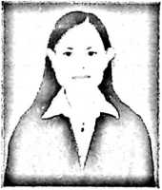
Yohana Mani’ Panggalo lahir di Patudu tanggal 29 November
1985. Anak kedua dari 3 (tiga) bersaudara, dari pasangan suami
isteri, Pilipus Tungku’ (ayah) dengan Martha Mise (ibu).
Adapun jenjang pendidikan yang ditempuh:
■ Tamat Sekolah Dasar Negeri No. 155 Patudu tahun 1998.
■ Tamat Sekolah Menengah Pertama Kristen Kandora tahun 2001.
■ Tamat Sekolah Menengah Atas 3 (tiga) Makale tahun 2004.
■ Tahun 2004 penulis melanjutkan pendidikan di Sekolah Tinggi Agama
Kristen Negeri Toraja.

